Министерство науки и высшего образования Российской Федерации

Федеральное государственное бюджетное образовательное учреждение высшего образования «Томский государственный университет систем управления и радиоэлектроники»

Факультет систем управления (ФСУ)

Кафедра автоматизированных систем управления (АСУ)

РАБОТА В СРЕДЕ КОМАНД ПЕРСОНАЛЬНОГО КОМПЬЮТЕРА

отчет по лабораторной работе №3 по дисциплине
«Информатика»

Обучающийся гр. 430-2
_____________ Поняша Р. Р.
«___» _____________ 2020 г.

Проверил: доцент каф. АСУ, к.т.н.
_____________ Лукьянов А.К.
«___» ______________ 2020 г.

Томск 2020

1 Цель
Освоить основные команды операционной системы MS-DOS для работы с дисками, каталогами и файлами.

2 Выполнение заданий
1. Познакомиться со справочником по командам DOS (команда HELP, рисунки 2.1-2.2). Получить справки по некоторым командам (рисунки 2.3-2.5).
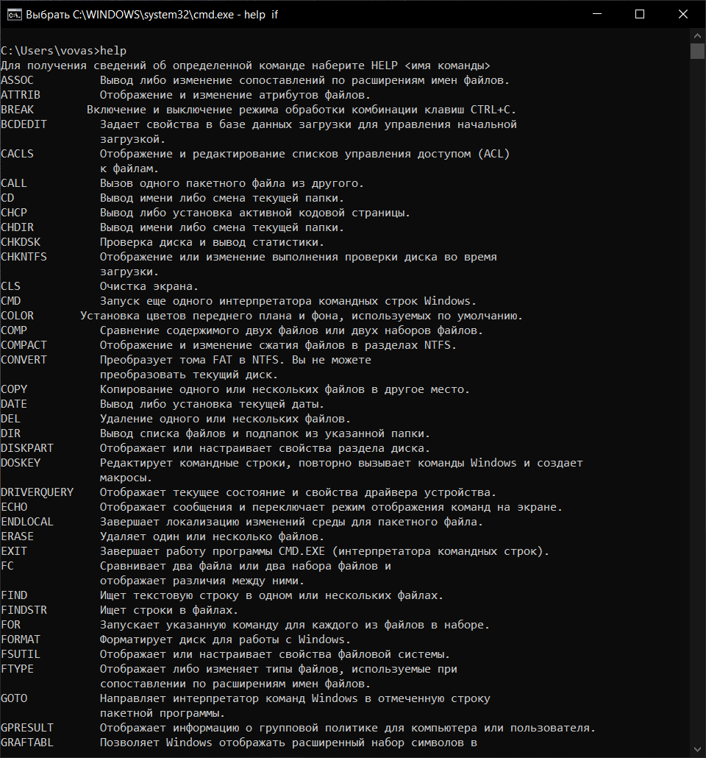
Рисунок 2.1 – Знакомство со справочником
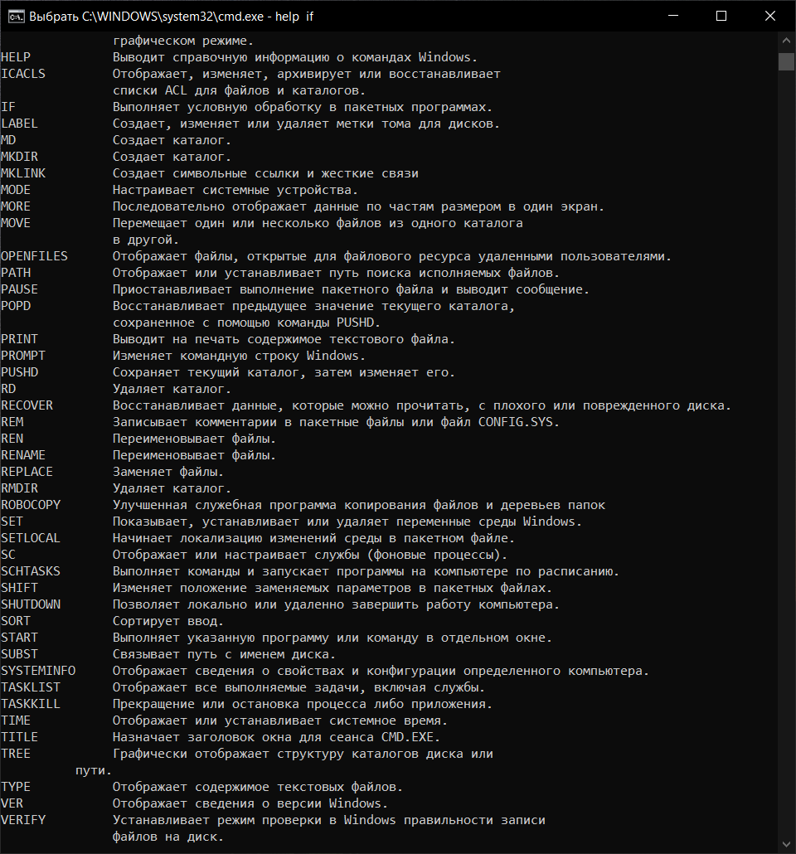
Рисунок 2.2 – Знакомство со справочником

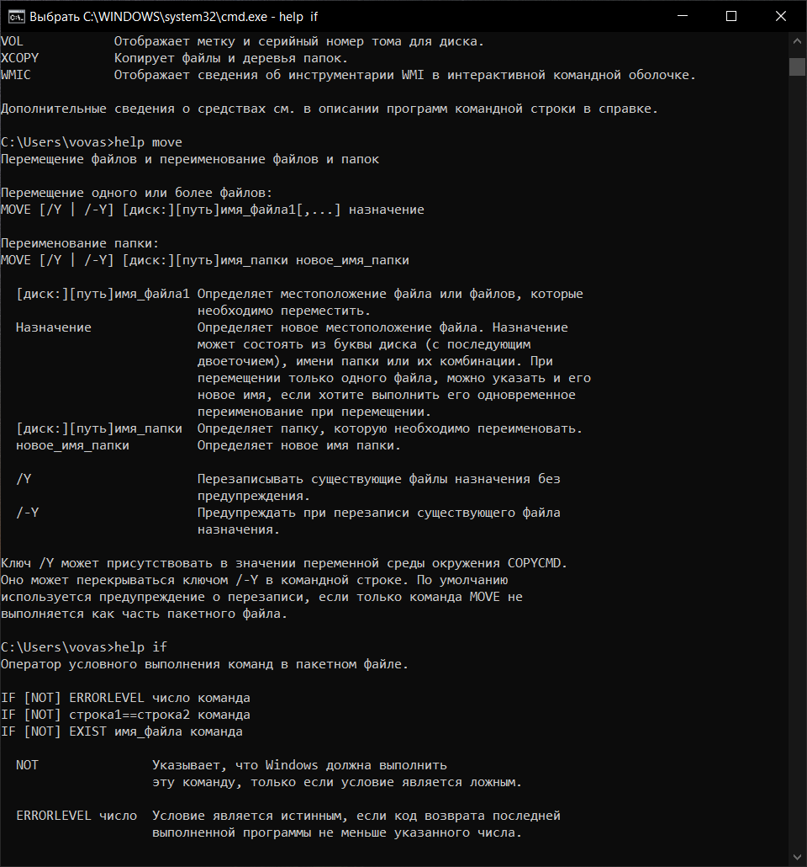
Рисунок 2.3 – Получение справки по командам help и if.

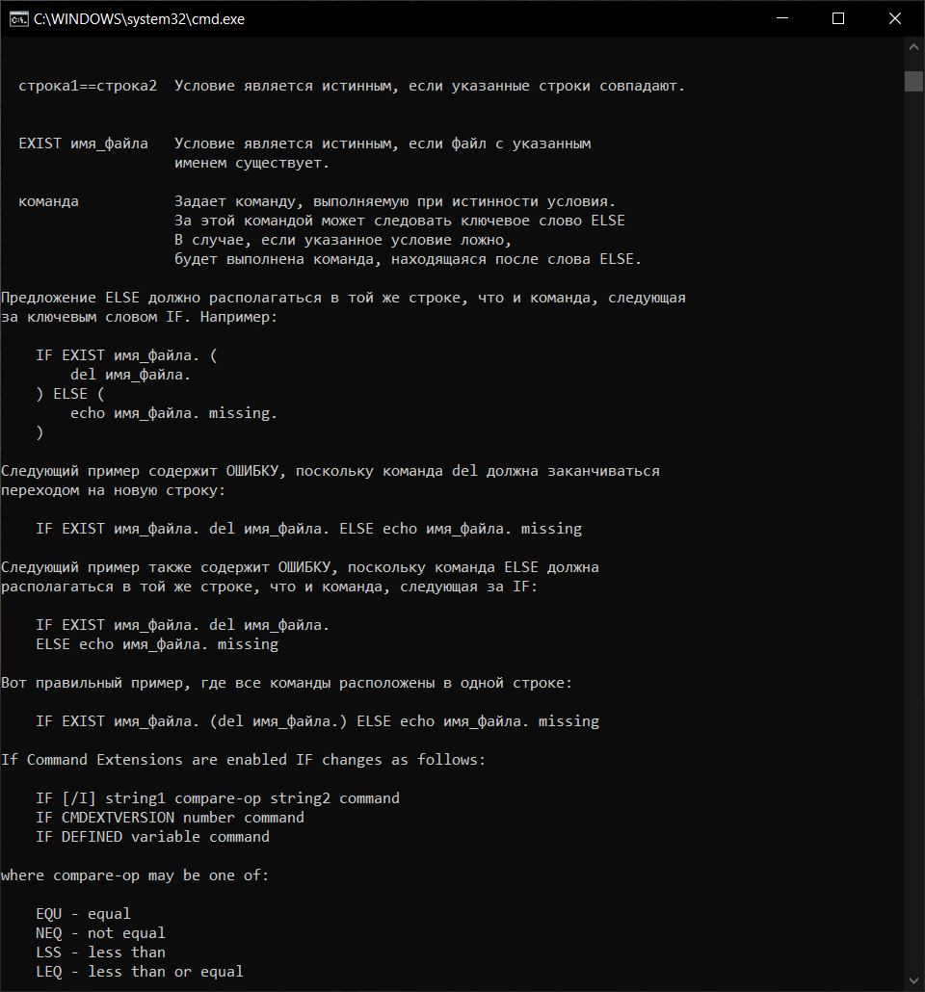
Рисунок 2.4 – Получение справки по команде if.

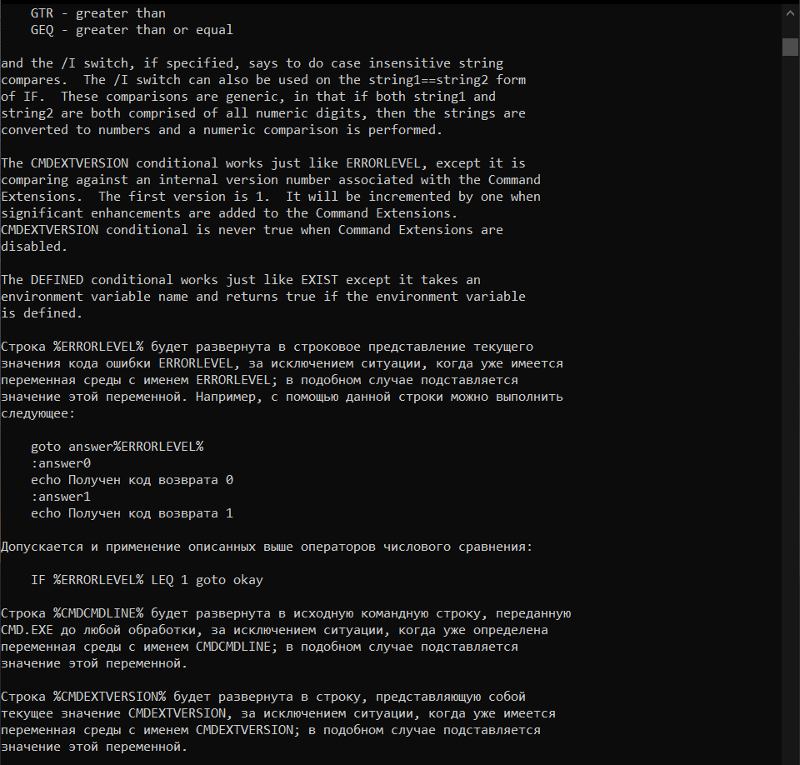
Рисунок 2.5 – Получение справки по команде if.

2. Проверить дату и время. Определить версию ОС, установленную на ПК (рисунок 2.6Команды – DATE, TIME, VER.
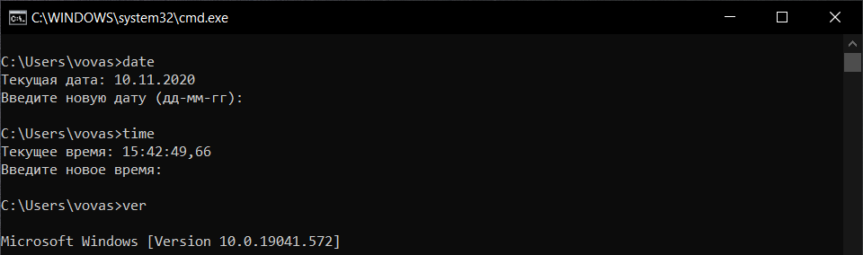
Рисунок 2.6 – Проверка даты, времени и определение версии ОС.

3. Сделать диск E активным. Создать на диске E два подкаталога (команда MKDIR, MD). Просмотреть дерево каталогов диска E (команда TREE). Сделать текущим один из каталогов (команда CHDIR, CD). (Рисунок 2.7)
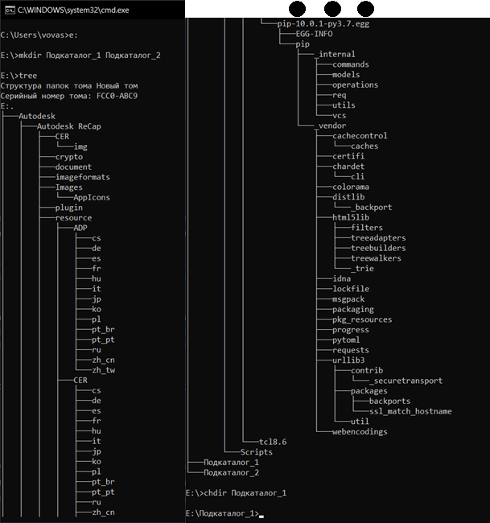
Рисунок 2.7 – Определение диска E, как активного; создание на диске E подкаталоги; просматривание дерева каталога E; определение один из каталогов, как текущий.

4. Выбрать любой из каталогов на диске C. Выбрать из имеющихся в каталоге файлов файлы с каким-либо конкретным расширением. Просмотреть список всех файлов этого каталога и файлов с выбранным расширением в режиме постраничного вывода на экран (команда DIR). (Рисунок 2.8)
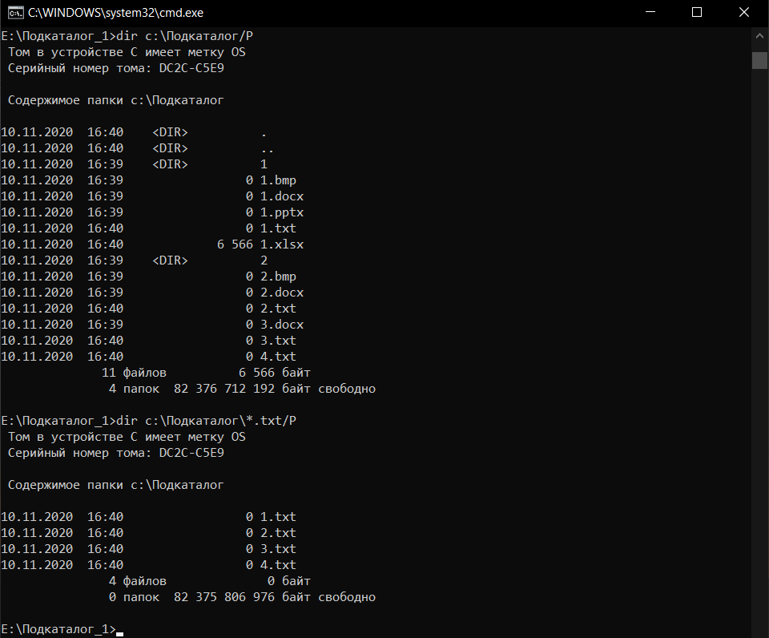
Рисунок 2.8 – Выбор любого из каталогов на диске C; выбор из имеющихся в каталоге файлов файлы с каким-либо конкретным расширением; просмотр списков всех файлов этого каталога и файлов с выбранным расширением в режиме постраничного вывода на экран.

5. Не меняя текущего каталога, скопировать в каталог диска E, все файлы типа .txt с выбранным расширением из каталога на диске C (команда COPY). Выдать на экран список скопированных файлов (команда DIR). Вывести этот список в файл DIR.PRG переназначением вывода в команде DIR. Файл DIR.PRG разместить в текущем каталоге. (Рисунок 2.9)
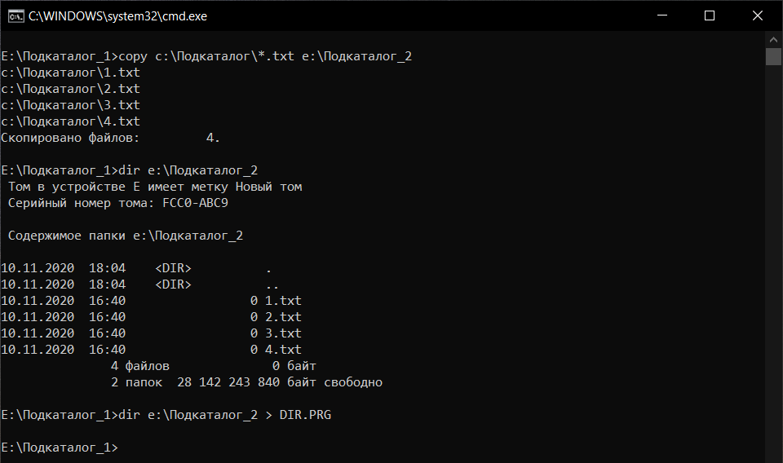
Рисунок 2.9 - Не меняя текущего каталога, копирование в каталог диска E, все файлы типа .txt с выбранным расширением из каталога на диске C; выведение на экран список скопированных файлов; выведение этого списка в файл DIR.PRG переназначением вывода в команде DIR; размещение файл DIR.PRG в текущем каталоге.

6. Не меняя активный диск и текущий каталог, скопировать в другой каталог диска E файлы LAB1.TXT и LAB1.ZAD (диск С:, каталог INFORMKA), используя для этого одну команду. Переписать содержимое этих файлов в один файл LAB1.RUK, расположенный там же, где лежат исходные файлы. Просмотреть этот файл на экране (команда TYPE и/или MORE). (Рисунок 2.10)
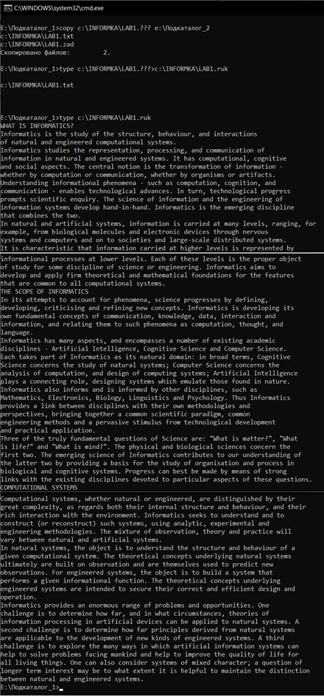
Рисунок 2.10 - Не меняя активный диск и текущий каталог, копирование в другой каталог диска E файлы LAB1.TXT и LAB1.ZAD, используя для этого одну команду; переписывание содержимого этих файлов в один файл LAB1.RUK, расположенный там же, где лежат исходные файлы; просмотр этого файл на экране.
7. Установить текущим второй каталог диска E. Командой COPY ввести с клавиатуры (имя виртуального файла-источника – CON) в файл MYFILE.TXT (расположить его в текущем каталоге) несколько строк текста со своими анкетными данными: фамилия имя, отчество, дата рождения, факультет, группа, год окончания школы и т.д. (окончание ввода делается комбинацией клавиш Ctrl-Z). Подсоединить этот файл в конец файла LAB1.RUK. (Рисунок 2.11)
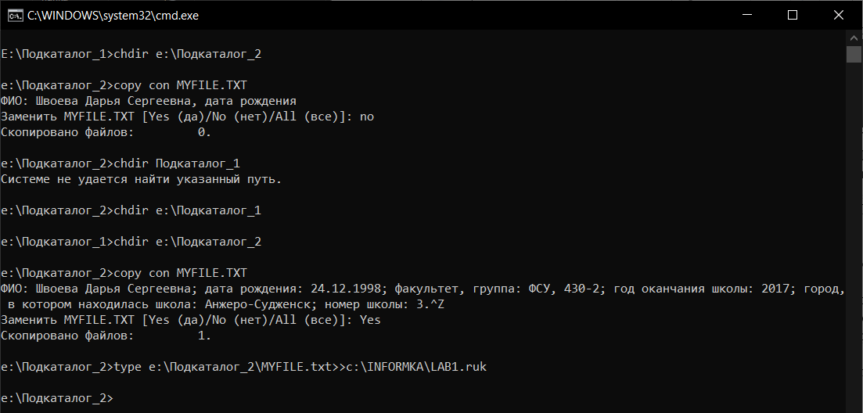
Рисунок 2.11 - Установка текущим второй каталог диска E; введение с клавиатуры в файл MYFILE.TXT несколько строк текста со своими анкетными данными; подсоединение этого файла в конец файла LAB1.RUK.

8. Создать в текущем каталоге подкаталог. Переместить два исходных файла в новый подкаталог (команда MOVE). (Рисунок 2.12)
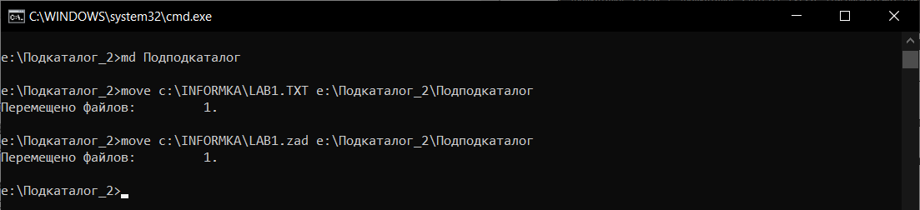
Рисунок 2.12 - создание в текущем каталоге подкаталог; перемещение двух исходных файла в новый подкаталог.

9. Выдать на экран полное дерево каталогов и файлов диска E (команда TREE). Записать это дерево в файл TREE.DIR в корневой каталог flash-накопителя. (Рисунок 2.13)
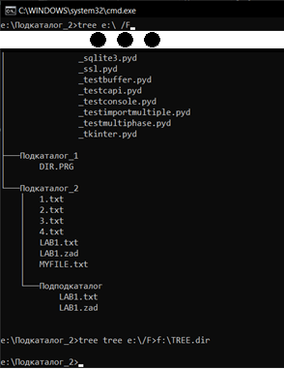
Рисунок 2.13 - Выведение на экран полного дерева каталогов и файлов диска E; запись этого дерева в файл TREE.DIR в корневой каталог flash-накопителя.

10. Удалить файлы LAB1.TXT, LAB1.ZAD и подкаталог их содержащий (команды DEL и RMDIR). (Рисунок 2.14)
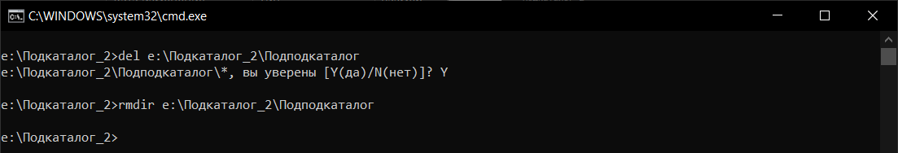
Рисунок 2.14 - Удаление файлов LAB1.TXT, LAB1.ZAD и подкаталога их содержащий.
11. Создать пакетный командный файл lesson0.bat, создающий структуру каталогов, представленную на рисунке 2.15. (Рисунок 2.16)
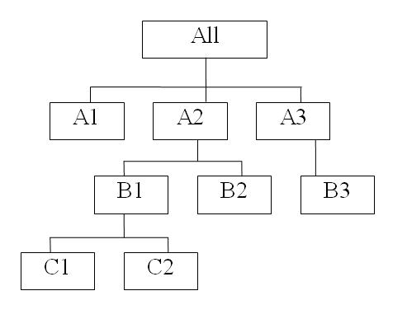
Рисунок 2.15 – Структура каталогов.

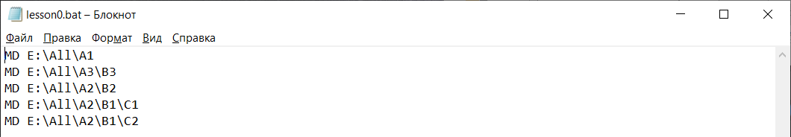
Рисунок 2.16 – Создание структуры каталогов в пакетном командном файле lesson0.bat.

12. В произвольном каталоге создайте следующие файлы: 1.txt, 2.txt, 3.txt, lab1.pas, lab2.pas, face.bmp, foot.bmp, arm.bmp, beatles.mp3, rock.mp3. Дополните lesson0.bat командами, копирующими эти файлы в каталог All. (Рисунок 2.17)
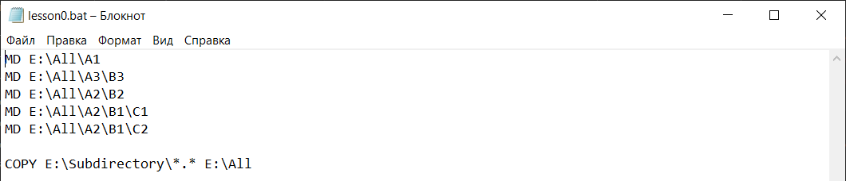
Рисунок 2.17 – Создание в произвольном каталоге следующих файлов: 1.txt, 2.txt, 3.txt, lab1.pas, lab2.pas, face.bmp, foot.bmp, arm.bmp, beatles.mp3, rock.mp3; дополнение lesson0.bat командами, копирующими эти файлы в каталог All.

13. Создать пакетный командный файл lesson1.bat, описать следующую последовательность команд и прокомментировать каждую из них. (Рисунок 2.18)
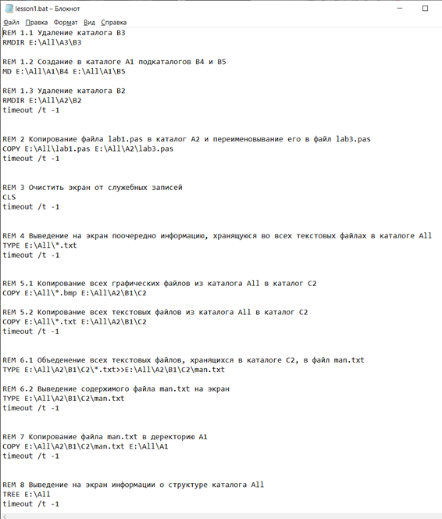
Рисунок 2.18 - Создание пакетного командного файла lesson1.bat, описание команд 13.1-13.8.

13.1. Удалить каталог В3, в каталоге А1 создать подкаталоги В4 и В5 и удалить каталог В2.
13.2. Скопировать файл lab1.pas в каталог А2 и переименовать его в файл lab3.pas.
13.3. Очистить экран от служебных записей.
13.4. Вывести на экран поочередно информацию, хранящуюся во всех текстовых файлах в каталоге All.
13.5. Скопировать все графические и текстовые файлы из каталога All в каталог С2.
13.6. Объединить все текстовые файлы, хранящиеся в каталоге С2, в файл man.txt и вывести его содержимое на экран.
13.7. Скопировать файл man.txt в директорию А1.
13.8. Вывести на экран информацию о структуре каталога All.
14. Создать пакетный командный файл lesson2.bat в каталоге All, решающий определенную задачу:
Создать командный файл, при вызове которого указывается марка автомобиля. Каждой такой марке сопоставить максимальную скорость и вывести её на экран. Если такой марки нет, то вывести "Не существует, Вы ошиблись". (Рисунок 2.19)
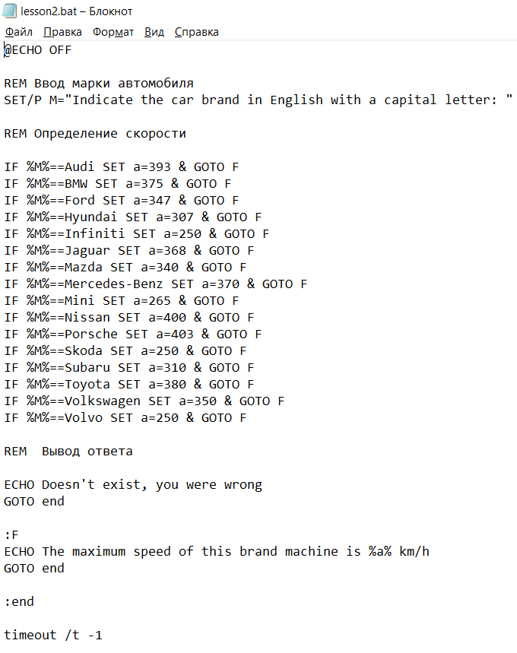
Рисунок 2.19 - Создание пакетного командного файла lesson2.bat в каталоге All, решающий задачу.

